本示例中：

服务端nginx节点和pip源放在同一节点下，即：

tj007 172.16.41.26

测试节点也是tj007

参考教程，完全可行：

<https://www.jianshu.com/p/799b3490ad6d>

需要消耗约300G磁盘：

使用nginx服务（启用80端口。。）

1. 安装bandersnatch

在一台有root权限或sudo权限的机器上，某较大磁盘上，先下载一个python或者Anaconda(python3)————所属目录应该chown 为 root:root

(不需要设置环境变量，免得不必要的麻烦

（所有sudo操作，等同于执行root操作————我后续操作均使用了sudo操作）

需要为pip添加软链接（否则你使用的当前用户下的pip）：

sudo ln -s /data/python-pip-source/anaconda3/bin/pip pip4

为了避免与用户的pip冲突，此处使用软链接名为pip4

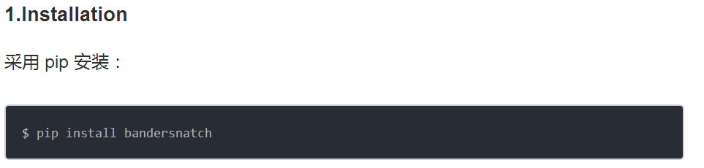

另一种装bandersnatch方式，我未使用：

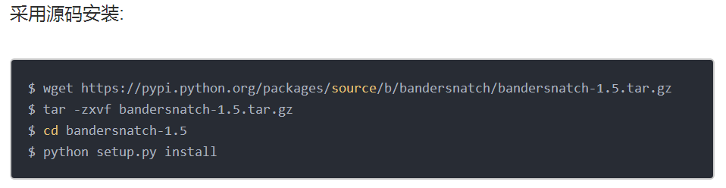

configure 镜像源（镜像下载到哪个包里）

此处由两步：

1. 这个conf文件无法在root用户目录下生成，所以我手动建，并往里面加东西

>sudo vi /etc/Bandersnatch.conf

2. bandersnatch在root用户下，并没有该命令，上面装了它之后，放在root所在的anaconda里的bin目录下，所以可以建立软链接到anaconda/bin下的bandersnatch，但不管用。————我直接复制到/usr/bin下：

sudo cp -r /data/python-pip-source/anaconda3/bin/bandersnatch /usr/bin

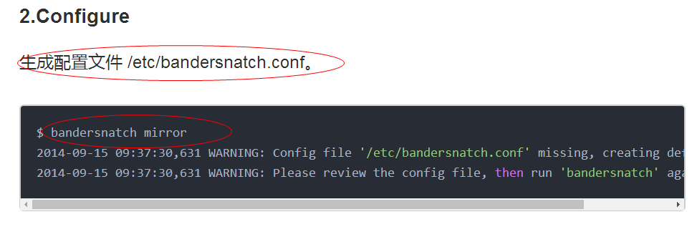

修改/etc/Bandersnatch.conf文件：

此处，我修改了directory,为: **/data/python-pip-source/pip-source**

master没变

directory:定义pip下载的包放在该目录下

master:定义pip从哪个源下载（就是python的官方网站pypi）

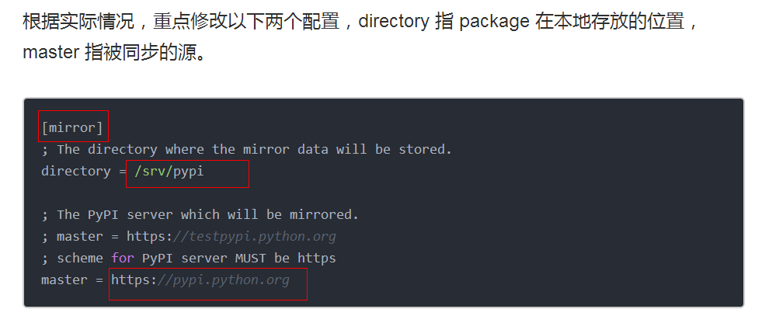

开始下载：

>sudo Bandersnatch -c /etc/Bandersnatch.conf mirror

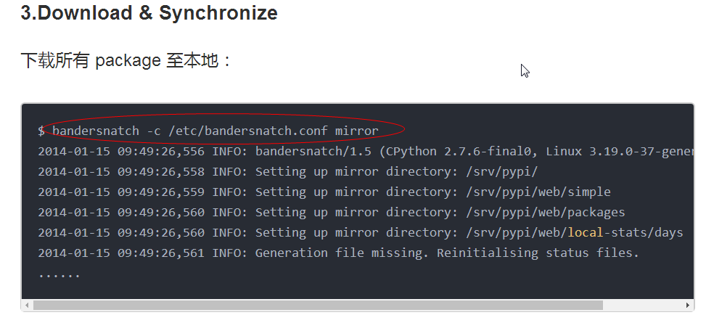

下面需要下载nginx，开启服务：

>sudo apt-get install nginx

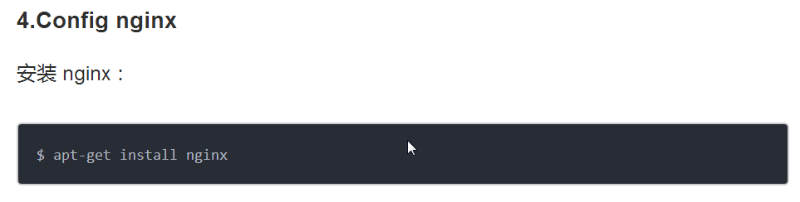

配置：按如下配置即可——

其中：root项，表示提供服务的目录？

此处配成上面pip源的web目录：在此处为——

**/data/python-pip-source/pip-source/web**

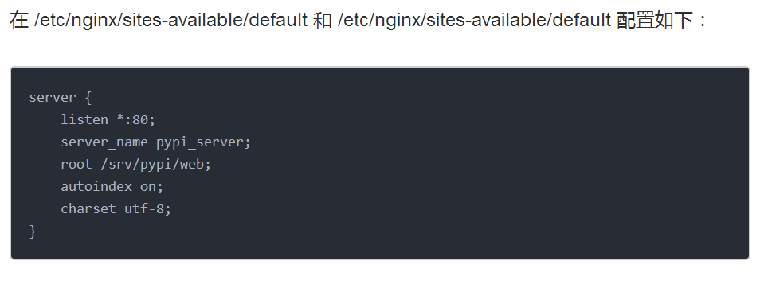

启动nginx

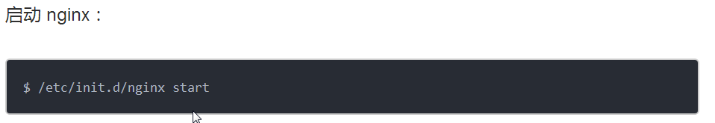

测试：，客户端（从上面部署的本地pip源下载）

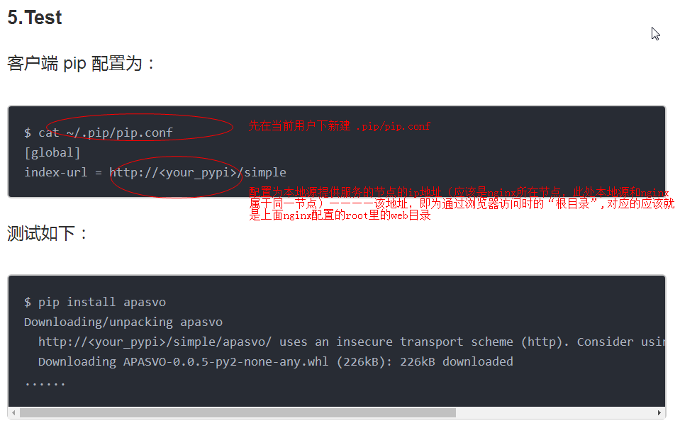

然后在本机当前用户下pip安装，结果如下：

比如我在tuijian用户下，pip下载scrapy，效果如下：

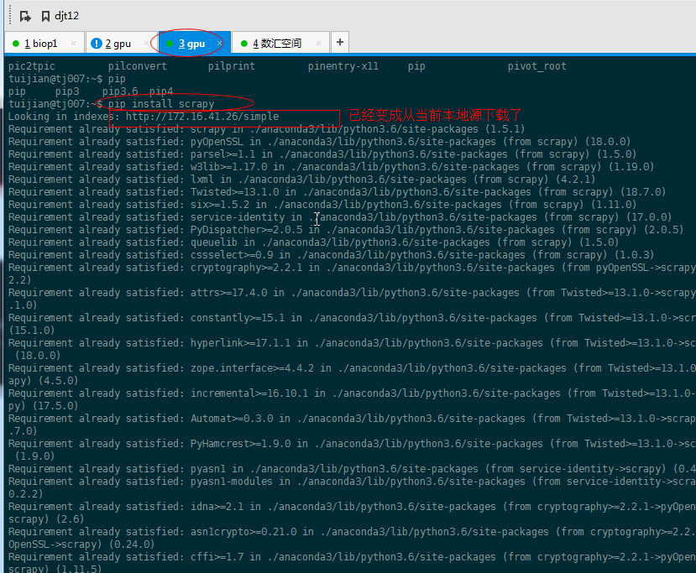

上面其实并没有下载，而是在site-packages里面发现已经装上了

后来发现~/.pip/pip.conf 配置有问题：

<https://blog.csdn.net/u013066730/article/details/54580789/>

多配置几个变量即可：

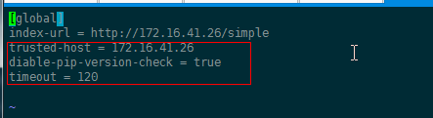

测试，下载blask:

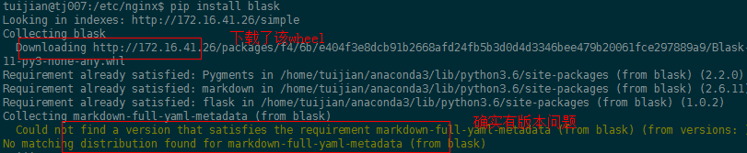

那么，上面是本机测试，比较容易：

但是其他机器怎么访问该本地源呢？

设置./pip/pip.conf是必须的，

另外还要求，其他机器能与nginx服务器节点能通信

可以考虑使用ssh方式，免秘钥（或添加秘钥）